Resolución del Pleno del Instituto de Transparencia, Acceso a la Información Pública y Protección de Datos Personales del Estado de México y Municipios, con domicilio en Metepec, Estado de México, el veintinueve de noviembre de dos mil veintitrés.

VISTO el expediente formado con motivo del Recurso de Revisión 16417/INFOEM/IP/RR/2022, promovido por XXXXXXX XXXXX XXXXX, a quien en lo sucesivo se le denominará como EL RECURRENTE, en contra de la respuesta del Poder Legislativo, a quien en lo sucesivo se le denominará como EL SUJETO OBLIGADO, se procede a dictar la presente resolución con base en lo siguiente:

ANTECEDENTES

I. De la Solicitud de Información
El siete de noviembre de dos mil veintidós, se presentó ante EL SUJETO OBLIGADO una solicitud de información del Particular, a través del Sistema de Acceso a la Información Mexiquense (SAIMEX), ya que si bien, se registró, el cinco de dicho mes y año, también lo es, que fue inhábil, de conformidad con el artículo 3°, fracción X, de la Ley de Transparencia y Acceso a la Información Pública del Estado de México y Municipios y el Calendario Oficial en Materia de Transparencia, Acceso a la Información Pública y Protección de Datos Personales del Estado de México y Municipios, así como de laborales del Instituto, para el año dos mil veintidós y enero dos mil veintitrés, por lo que, se tuvo por recibida el día hábil subsecuente, dicha solicitud, el ciudadano requirió lo siguiente:

“Saber si el secretario del ayuntamiento de Zumpango al cuatro de noviembre de 2022, cumple con los requisitos legales para ocupar el cargo, en su caso documento soporte.” (Sic).

MODALIDAD DE ENTREGA: Vía Sistema de Acceso a la Información (SAIMEX).

II. Respuesta del Sujeto Obligado
De las constancias que obran en EL SAIMEX, se advierte que el siete de noviembre de dos mil veintidós, EL SUJETO OBLIGADO dio respuesta a la solicitud planteada por EL RECURRENTE, en los términos siguientes:

“Metepec, México a 07 de Noviembre de 2022
Nombre del solicitante: C. Solicitante
Folio de la solicitud: 00693/PLEGISLA/IP/2022
Se adjunta documento.
ATENTAMENTE
Jesús Felipe Borja Coronel.”

EL SUJETO OBLIGADO adjuntó para tal efecto un archivo electrónico denominado “Respuesta 693- OSO.pdf” del que se advierte, el documento que consta de dos fojas mediante el cual orientó al ciudadano a solicitar la información a otra autoridad, mismos que se tienen por reproducidos en virtud de que serán materia de análisis en el considerando respectivo.

III. Del Recurso de Revisión
Inconforme con la respuesta, el once de noviembre de dos mil veintidós, EL RECURRENTE interpuso el Recurso de Revisión objeto del presente estudio, el cual fue registrado en EL SAIMEX y se le asignó el número de 16417/INFOEM/IP/RR/2022, en el que señaló como acto impugnado lo siguiente:

“La respuesta otorgada a manera de orientación.” (Sic).

Así como Razones o motivos de la inconformidad lo siguiente:

“El Poder Legislativo no solo consta de información delos representantes populares, sino que es un ente público así denominado, que cuenta con una contraloría del Poder Legislativo en su estructura jerárquica, misma que entre sus funciones está la de verificar que los presidentes municipales, sindicos y regidores, cumplan con lo preceptuado en la ley orgánica del Estado de México, misma que establece que para ocupar ciertos cargos dentro de la administración pública se deben saciar, colmar o agotar con ciertos requisitos de ley, mismos que están previstos en dicha normativa, por lo cual al día de la fecha solicitada la contraloría del poder legislativo, dependiente de dicho ente, debe solicitar la información y entregarla, pues está dentro de sus funciones. De tal suerte que deben girarse las instrucciones a quienes se pertinente para constatar el cumplimiento de dicha solicitud de información, máxime que se tiene un periodo legal para solicitar en su caso aclaración de la solicitud. Por lo cual solicito se de respuesta a lo solicitado..” (Sic).

IV. Del turno del Recurso de Revisión
El once de noviembre de dos mil veintidós, el Recurso del que se trata se envió electrónicamente al Instituto de Transparencia, Acceso a la Información Pública y Protección de Datos Personales del Estado de México y Municipios y con fundamento en el artículo 185, fracción I de la Ley de Transparencia y Acceso a la Información Pública del Estado de México y Municipios, a través del SAIMEX, a la Comisionada Sharon Cristina Morales Martínez; a efecto de que decretara su admisión o desechamiento.

a) Admisión del Recurso de Revisión
De las constancias que obran en el expediente electrónico del SAIMEX, se advierte que el dieciséis de noviembre de dos mil veintidós, se acordó la admisión a trámite del Recurso de Revisión que nos ocupa; así como la integración del expediente respectivo, mismo que se puso a disposición de las partes, para que en un plazo máximo de siete días hábiles conforme a lo dispuesto por el artículo 185 de la Ley de Transparencia y Acceso a la Información Pública del Estado de México y Municipios, EL RECURRENTE manifestara lo que a su derecho conviniera, a efecto de presentar pruebas y alegatos; así como, para que EL SUJETO OBLIGADO rindiera el correspondiente Informe Justificado.

b) Informe Justificado
Conforme a las constancias que obran en el SAIMEX, se desprende que atento a lo dispuesto en el artículo 185 de la Ley de Transparencia y Acceso a la Información Pública del Estado de México y Municipios, dentro del término legalmente concedido al RECURRENTE, éste no realizó manifestación alguna, ni presentó pruebas o alegatos; por su parte EL SUJETO OBLIGADO rindió su informe justificado en fecha veinticuatro de noviembre de dos mil veintidós, como se desprende a continuación:
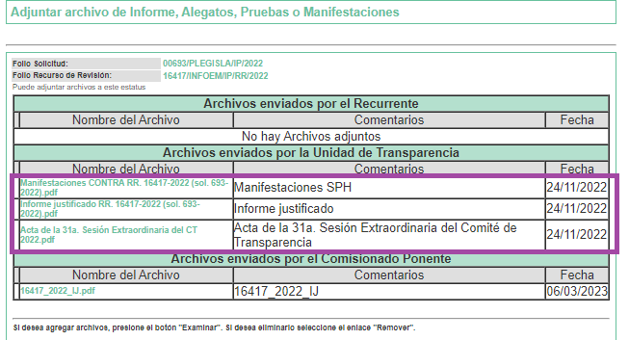
Mismos que se describen a continuación:

- Manifestaciones CONTRA RR. 16417-2022 (sol. 693-2022).pdf: consta del oficio CPL/AIP/246/2022 del veintitrés de noviembre de dos mil veintidós, mediante el que informa que de una búsqueda exhaustiva en los archivos de la Autoridad Investigadora “A” perteneciente a la Dirección de Responsabilidades de la Contraloría del Poder Legislativo, se localizó un expediente del Programa Preventivo P-127/2022 de Zumpango, aperturado con la finalidad de verificar que los titulares de los ayuntamientos cumplan con los requisitos al momento de su designación, informando que se encuentra en su etapa de recabar información para verificar su cumplimiento, por lo anterior el Comité de Transparencia del Poder Legislativo del Estado Libre y Soberano de México, mediante acta de la trigésima primera sesión extraordinaria se confirmó la clasificación de la información como reservada.
- Informe justificado RR. 16417-2022 (sol. 693-2022).pdf: consta del oficio UIPL/1921/2022, mediante el que el Titular de la Unidad de Información remite información a fin de sobreseer el presente asunto.
- Acta de la 31a. Sesión Extraordinaria del CT 2022.pdf: relativo al Acta de la Trigésima Primera Sesión Extraordinaria del Comité de Transparencia del Poder Legislativo mediante el que emiten acuerdo número PLEGISLA/LXI/CT/31ªext/2022/SEXTO, aprobando la clasificación de información como reservada del expediente del Programa Preventivo P-127/2022 a cargo de la Autoridad Investigadora “A” de la Contraloría del Poder Legislativo, lo anterior con fundamento en lo dispuesto por los artículos 44 fracción II, 106 fracción I y 113 fracciones IX y XI de la Ley General de Transparencia y Acceso a la Información Pública; 49 fracciones II y VIII, 125, 129, 132 fracción I y 140 fracción VI, VII y X de la Ley de Transparencia y Acceso a la Información Pública del Estado de México y Municipios, mismos que guardan relación con el numeral séptimo fracción I, vigésimo cuarto fracción II, vigésimo octavo, vigésimo noveno y trigésimo de los lineamientos generales en materia de clasificación y desclasificación de la información, así como para la elaboración de versiones públicas, publicado en el Diario Oficial de la Federación el 15 de abril de 2016.

c) De la ampliación para resolver el Recurso de Revisión:
El once de enero de dos mil veintitrés, se acordó ampliar el plazo para resolver el Recurso de Revisión en estudio, por un periodo de hasta quince días hábiles, de conformidad con el artículo 181, tercer párrafo de la Ley de Transparencia y Acceso a la Información Pública del Estado de México y Municipios.

d) Cierre de Instrucción
Una vez analizado el estado procesal que guarda el expediente, el veintiocho de noviembre de dos mil veintitrés, la Comisionada Sharon Cristina Morales Martínez acordó el cierre de instrucción; así como, la remisión del mismo a efecto de ser resuelto, de conformidad con lo establecido en el artículo 185 fracciones VI y VIII de la Ley de Transparencia y Acceso a la Información Pública del Estado de México y Municipios.

CONSIDERANDO

- Competencia.
Este Instituto de Transparencia, Acceso a la Información Pública y Protección de Datos Personales del Estado de México y Municipios, es competente para conocer y resolver el presente Recurso Revisión, conforme a lo dispuesto en los artículos 6, Apartado A de la Constitución Política de los Estados Unidos Mexicanos; 5, párrafos trigésimo segundo, trigésimo tercero y trigésimo cuarto, fracciones IV y V de la Constitución Política del Estado Libre y Soberano de México; ordinal 2, fracción II, 13, 29, 36, fracciones I y II, 176, 178, 179, 181 párrafo tercero y 185 de la Ley de Transparencia y Acceso a la Información Pública del Estado de México y Municipios; y 9, fracciones I y XXIII y 11 del Reglamento Interior del Instituto de Transparencia, Acceso a la Información Pública y Protección de Datos Personales del Estado de México y Municipios.

SEGUNDO. Interés.
El Recurso de Revisión fue interpuesto por parte legítima, en atención a que se presentó por EL RECURRENTE, quien es la misma persona que formuló la solicitud de acceso a la información pública al SUJETO OBLIGADO.

TERCERO. Oportunidad.
El Recurso de Revisión fue interpuesto dentro del plazo de quince días hábiles, contados a partir del día siguiente al que EL RECURRENTE tuvo conocimiento de la respuesta impugnada; tal y como, lo prevé el artículo 178 de la Ley de Transparencia y Acceso a la Información Pública del Estado de México y Municipios, que establece:

“Artículo 178. El solicitante podrá interponer, por sí mismo o a través de su representante, de manera directa o por medios electrónicos, Recurso de Revisión ante el Instituto o ante la Unidad de Transparencia que haya conocido de la solicitud dentro de los quince días hábiles, siguientes a la fecha de la notificación de la respuesta.

A falta de respuesta del sujeto obligado, dentro de los plazos establecidos en esta Ley, a una solicitud de acceso a la información pública, el recurso podrá ser interpuesto en cualquier momento, acompañado con el documento que pruebe la fecha en que presentó la solicitud.

En el caso de que se interponga ante la Unidad de Transparencia, ésta deberá remitir el Recurso de Revisión al Instituto a más tardar al día siguiente de haberlo recibido.”

En esa tesitura, atendiendo a que EL SUJETO OBLIGADO notificó la respuesta a la solicitud de acceso a la información pública el día siete de noviembre de dos mil veintidós; el plazo de quince días hábiles que el artículo 178 de la Ley de la materia otorga al RECURRENTE para presentar el respectivo Recurso de Revisión, transcurrió del ocho al veintinueve de noviembre de dos mil veintidós, sin contemplar en el cómputo los sábados y domingos, considerados como días inhábiles, así como los días de periodo vacacional, en términos del artículo 3, fracción X de la Ley de Transparencia y Acceso a la Información Pública del Estado de México y Municipios y del calendario oficial del Instituto.

Por lo tanto, si el Recurso de Revisión que nos ocupa, se interpuso el once de noviembre de dos mil veintidós, éste se encuentra dentro de los márgenes temporales previstos en el citado precepto legal y, por tanto, se considera interpuesto en tiempo y forma.

CUARTO. Procedibilidad.
Este Órgano Garante considera importante precisar que conforme al artículo 180, fracción II, último párrafo de la Ley de Transparencia y Acceso a la Información Pública del Estado de México y Municipios, que prevé cuando las solicitudes se presenten de manera electrónica no es requisito indispensable el proporcionar el nombre, tal como se muestra a continuación:

“Artículo 180. El Recurso de Revisión contendrá:
…
II. El nombre del solicitante que recurre o de su representante y, en su caso,…
En caso de que el recurso se interponga de manera electrónica no será indispensable que contengan los requisitos establecidos en las fracciones II, IV, VII y VIII.”
(Énfasis añadido)

Por lo que, derivado que el Recurso de Revisión materia del presente asunto, se interpuso de manera electrónica, no es necesario que contenga determinados requisitos, entre ellos, el nombre de EL RECURRENTE; por lo que, en el presente caso, al haber sido presentado el Recurso de Revisión vía SAIMEX, dicho requisito resulta innecesario.

Aunado a lo anterior, cabe precisar que los artículos 6, Apartado A, fracciones III y IV de la Constitución Política de los Estados Unidos Mexicanos y 5, párrafos trigésimo, trigésimo primero y trigésimo segundo, fracciones I, III, IV y V de la Constitución Política del Estado Libre y Soberano de México, garantizan el ejercicio del Derecho de Acceso a la Información Pública toda vez que disponen que toda persona sin necesidad de acreditar interés alguno o justificar su utilización, tendrá acceso gratuito a la Información Pública.

Asimismo, se estima que el requisito relativo al nombre de EL RECURRENTE no constituye un supuesto indispensable de procedibilidad de los Recursos de Revisión, en términos de los artículos 25 de la Convención Americana de Derechos Humanos, 1 párrafos segundo y tercero, 6 apartado A, fracciones III y IV de la Constitución Política de los Estados Unidos Mexicanos y 5, párrafo vigésimo segundo de la Constitución Política del Estado Libre y Soberano de México, debido a que el Acceso a la Información Pública es un Derecho Humano que no requiere legitimación en la causa, sino que únicamente basta con que se encuentre legitimado en el procedimiento de Recurso de Revisión, circunstancia que se acredita en las constancias electrónicas que conforman el expediente de mérito, de las que se desprende que EL RECURRENTE es la misma persona que realizó la solicitud de Acceso a la Información Pública que ahora se impugna.

Es así que, para el estudio de la materia sobre la que se resuelve el presente Recurso de Revisión, resulta intrascendente conocer el nombre de la persona que lo hubiere promovido, en virtud de que tanto la Constitución Política de los Estados Unidos Mexicanos, como la Constitución Política del Estado Libre y Soberano de México, reconocen la prerrogativa de los individuos para que no resulte necesario la acreditación de un interés o justificar la utilización de la información; siendo ocioso realizar dicho análisis; toda vez que, se limitaría el ejercicio de un Derecho Humano, como el Derecho de Acceso a la Información Pública por una cuestión procedimental.

QUINTO. Estudio y resolución del asunto.
Una vez determinada la vía sobre la que versará el presente recurso, y previa revisión del expediente electrónico formado en EL SAIMEX con motivo de la solicitud de información y del recurso a que da origen, es de señalar que el análisis del presente, se basará en el contenido íntegro de las actuaciones que obran en el expediente electrónico, para así estar en posibilidad de dictar el fallo correspondiente conforme a derecho, tomando en consideración los elementos aportados por las partes y respetando en todo momento al principio de máxima publicidad consagrado en la Constitución Política de los Estados Unidos Mexicanos, Constitución Política del Estado Libre y Soberano de México y demás leyes aplicables en la materia; así como, en los Tratados Internacionales en los que el Estado Mexicano sea parte, en concordancia con el párrafo tercero del artículo 1 de la Constitución Política de los Estados Unidos Mexicanos y los numerales 8 y 9 de la Ley de Transparencia y Acceso a la Información Pública del Estado de México y Municipios.

En primer término, debemos recordar que EL RECURRENTE en el ejercicio de su derecho de Acceso a la Información solicitó conocer si el secretario del ayuntamiento de Zumpango al cuatro de noviembre de dos mil veintidós, cumplía con los requisitos legales para ocupar el cargo, en su caso documento soporte.

Al respecto, EL SUJETO OBLIGADO en términos del artículo 167 de la Ley de Transparencia y Acceso a la Información Pública del Estado de México y Municipios informó que lo solicitado puede estar en poder de otro Sujeto Obligado, por lo que, adjuntó para tal efecto un archivo electrónico denominado “Respuesta 693- OSO.pdf” del que se advierte, en su contenido, el documento que consta de dos fojas, cuyo contenido literal, para tal efecto se insertan las imágenes siguientes:
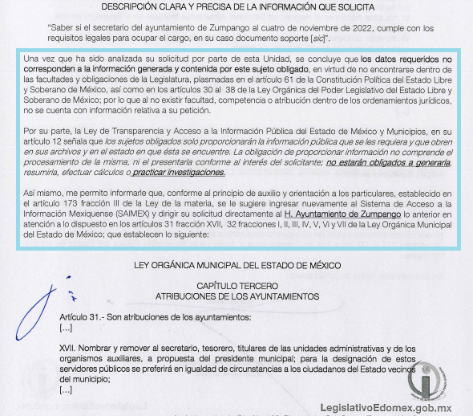
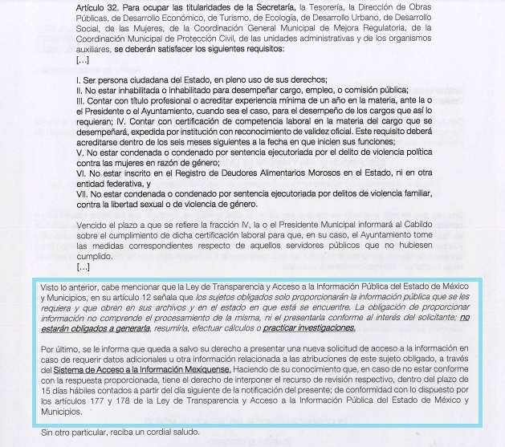
No obstante, al no estar conforme con los términos de la respuesta emitida por EL SUJETO OBLIGADO, el particular presentó el Recurso de Revisión que nos ocupa, mediante el cual señaló, como motivo de inconformidad, “el Poder Legislativo no solo consta de información de los representantes populares, sino que es un ente público así denominado, que cuenta con una contraloría del Poder Legislativo en su estructura jerárquica, misma que entre sus funciones está la de verificar que los presidentes municipales, síndicos y regidores, cumplan con lo preceptuado en la ley orgánica del Estado de México, misma que establece que para ocupar ciertos cargos dentro de la administración pública se deben saciar, colmar o agotar con ciertos requisitos de ley, mismos que están previstos en dicha normativa, por lo cual al día de la fecha solicitada la contraloría del poder legislativo, dependiente de dicho ente, debe solicitar la información y entregarla, pues está dentro de sus funciones. De tal suerte que deben girarse las instrucciones a quienes se pertinente para constatar el cumplimiento de dicha solicitud de información, máxime que se tiene un periodo legal para solicitar en su caso aclaración de la solicitud.”

Así, admitido el presente Recurso de Revisión, en términos del artículo 185 fracción II de la Ley de Transparencia y Acceso a la Información Pública del Estado de México y Municipios, se integró el expediente y se puso a disposición de las partes para que, en un plazo máximo de siete días hábiles, manifestaran lo que a su derecho resultara conveniente, siendo que EL RECURRENTE, no realizó manifestación alguna, ni presentó pruebas o alegatos; por su parte EL SUJETO OBLIGADO con el fin de atender la solicitud del particular el veinticuatro de noviembre de dos mil veintidós rindió su informe justificado y se nutre en los siguientes términos:

- Manifestaciones CONTRA RR. 16417-2022 (sol. 693-2022).pdf: Oficio número CPL/AIP/246/2022, consta de tres fojas, signado por el Servidor Público Habilitado de la Contraloría, dirigido al Titular de la Unidad de Transparencia, el cual da atención al similar, número UIPL/1862/2022, mediante lo siguiente:
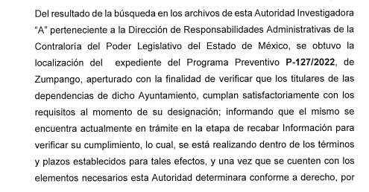
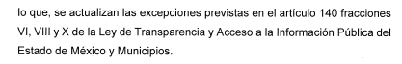
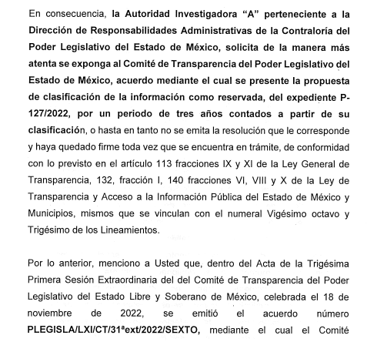

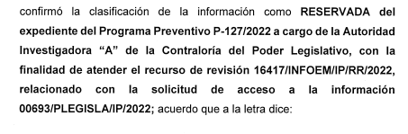
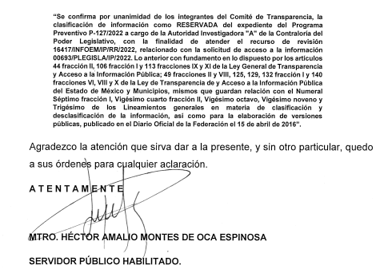

- Informe justificado RR. 16417-2022 (sol. 693-2022).pdf: Oficio UPL/1921/2022, de fecha veinticuatro de noviembre de dos mil veintidós, consta de seis fojas, signado por el Titular de la Unidad de Transparencia dirigido a la Comisionada Ponente, mediante el cual rinde su informe justificado a efecto de determinar la modificación de la respuesta y que este Órgano Garante determine el sobreseimiento, en los términos que a continuación se reproducen:
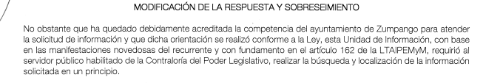

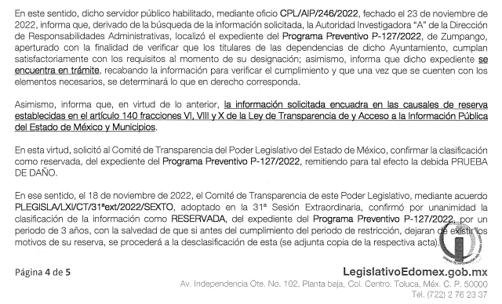
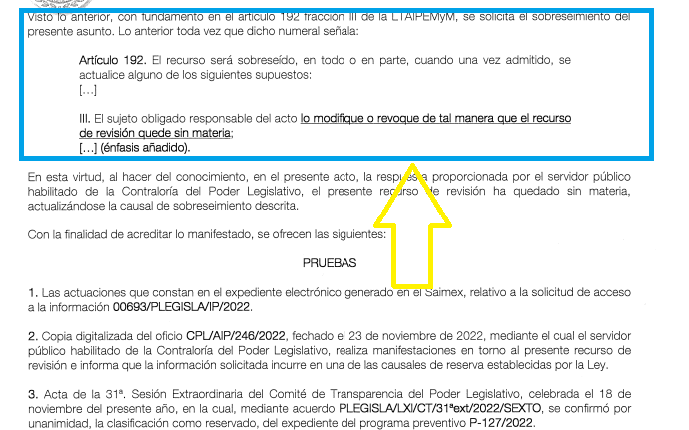

- Acta de la 31a. Sesión Extraordinaria del CT 2022.pdf: Documento que consta de veinte fojas, correspondientes al Acta de Comité de Transparencia PLEGISLA/LXI/CT/31ext/2022 de fecha dieciocho de noviembre de dos mil veintidós, mediante el cual en el punto número seis del orden del día realiza la propuesta de clasificación como información reservada, del expediente del Programa Preventivo P-127/2022, presentada por el servidor público habilitado de la Contraloría del Poder Legislativo del Estado de México, con la finalidad de atender el presente recurso; acto posterior mediante Acuerdo PLEGISLA/LXI/CT/31ext/2022/SEXTO determinan lo siguiente:

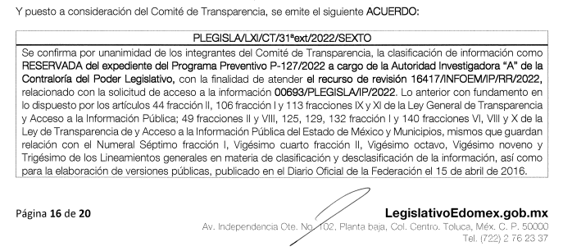
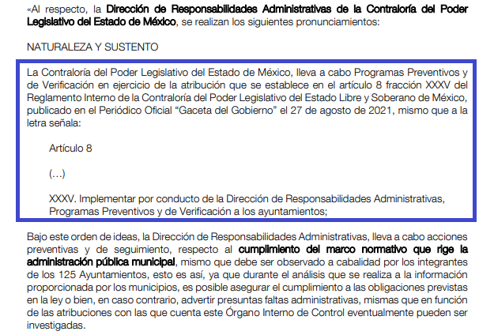
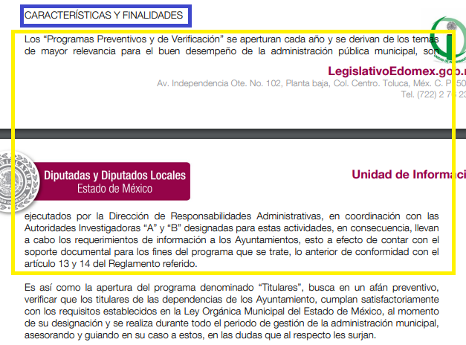

Una vez descritas las documentales que obran en el expediente electrónico del SAIMEX, este Órgano Garante advierte que EL SUJETO OBLIGADO no es competente para conocer de lo solicitado por EL RECURRENTE, ya que no forma parte de las funciones o atribuciones de este.

Aun y cuando la Dirección de Responsabilidades Administrativas de la Contraloría del Poder Legislativo del Estado de México, al informar que se localizó un expediente del Programa Preventivo P-127/2022 de Zumpango, aperturado con la finalidad de verificar que los titulares de dicho Ayuntamiento, cumplan satisfactoriamente con los requisitos de su designación, informando que el mismo se encuentra en la etapa de recabar la información para verificar su cumplimiento por lo que actualiza las excepciones previstas en el artículo 140 fracciones VI, VIII y X de la Ley de Transparencia y Acceso a la Información Pública del Estado de México, se entiende que no corresponde a lo solicitado.

Asimismo, en alcance al informe justificado al corroborar la competencia y atribuciones conferidas en el artículo 8 fracción XXXV del Reglamento del Poder Legislativo del Estado Libre y Soberano de México, mismo que señala que es la Dirección de Responsabilidades Admirativas quien implementará Programas Preventivos y de Verificación a los ayuntamientos, bajo ese orden de ideas, la Dirección de Responsabilidades Administrativas lleva a cabo acciones preventivas y de seguimiento, respecto al cumplimiento del marco normativo que rige la administración pública municipal, mismo que debe ser observado por los 125 ayuntamientos.

Establecido lo anterior, sobre la solicitud del Particular se advierte que los datos requeridos no corresponden a información generada y contenida por EL SUJETO OBLIGADO, en virtud de no encontrarse dentro de sus obligaciones, conforme a lo establecido en el artículo 61 de la Constitución Política del Estado Libre y Soberano de México, así como los artículos 30 al 38 de la Ley Orgánica del Poder Legislativo del Estado Libre y Soberano de México, tal y como lo señala en su respuesta primigenia.

Asimismo, informa que conforme al principio de auxilio y orientación a los particulares, refiere que debe dirigir su solicitud al Ayuntamiento de Zumpango, en términos del artículo 31, fracción XVII, 32 fracciones I, II, III, IV, V, VI y VII de la Ley Orgánica del Estado de México, mismos que refieren lo siguiente:
CAPITULO TERCERO
ATRIBUCIONES DE LOS AYUNTAMIENTOS
Artículo 31.- Son atribuciones de los ayuntamientos:
…
XVII. Nombrar y remover a las personas titulares de la secretaría, tesorería, de las unidades administrativas y de los organismos auxiliares a propuesta de la persona titular de la presidencia municipal; para la designación de estas se preferirá en igualdad de circunstancias a la ciudadanía del Estado, vecina del municipio; observando los principios de igualdad y equidad y garantizando la paridad de género.

La paridad de género se deberá aplicar a las dependencias de la administración municipal referidas en el artículo 87 de presente Ley;
Artículo 32.- Para ocupar los cargos de Secretario; Tesorero; Director de Obras Públicas, de Desarrollo Económico, Director de Turismo, Coordinador General Municipal de Mejora Regulatoria, Ecología, Desarrollo Urbano, de Desarrollo Social, de las Mujeres, del Campo o equivalentes, titulares de las unidades administrativas, de Protección Civil y de los organismos auxiliares se deberán satisfacer los siguientes requisitos:
I. Ser persona ciudadana del Estado, en pleno uso de sus derechos;
II. No estar inhabilitada o inhabilitado para desempeñar cargo, empleo, o comisión pública;
III. Contar con título profesional o acreditar experiencia mínima de un año en la materia, ante la o el Presidente o el Ayuntamiento, cuando sea el caso, para el desempeño de los cargos que así lo requieran;
IV. Contar con certificación de competencia laboral en la materia del cargo que se desempeñará, expedida por institución con reconocimiento de validez oficial. Este requisito deberá acreditarse dentro de los seis meses siguientes a la fecha en que inicien sus funciones;
V. No estar condenada o condenado por sentencia ejecutoriada por el delito de violencia política contra las mujeres en razón de género;
VI. No estar inscrito en el Registro de Deudores Alimentarios Morosos en el Estado, ni en otra entidad federativa, y
VII. No estar condenada o condenado por sentencia ejecutoriada por delitos de violencia familiar, contra la libertad sexual o de violencia de género.
Vencido el plazo a que se refiere la fracción IV, la o el Presidente Municipal informará al Cabildo sobre el cumplimiento de dicha certificación laboral para que, en su caso, el Ayuntamiento tome las medidas correspondientes respecto de aquellos servidores públicos que no hubiesen cumplido.

Conforme a lo anterior, se logra vislumbrar que EL SUJETO OBLIGADO es notoriamente incompetente para conocer de la información requerida, pues carece de atribuciones para generar, o poseer el o los documentos donde conste conocer sobre la competencia del Secretario Municipal, ya que es competencia propia de dicho Ayuntamiento.

- De la declaratoria formal de incompetencia.

De acuerdo con, Cabanellas, Guillermo (1993), en el “Diccionario Jurídico Elemental” (p. 32 y 161) la competencia o bien, la incompetencia se refiere a:

- Competencia: La capacidad de una autoridad para conocer sobre una materia o asunto.
- Incompetencia: Falta de Competencia.

Derivado de lo anterior, resulta necesario traer a colación, el Criterio 13/17, emitido por el Instituto Nacional de Transparencia, Acceso a la Información y Protección de Datos Personales, que dispone lo siguiente:

“Incompetencia. La incompetencia implica la ausencia de atribuciones del sujeto obligado para poseer la información solicitada; es decir, se trata de una cuestión de derecho, en tanto que no existan facultades para contar con lo requerido; por lo que la incompetencia es una cualidad atribuida al sujeto obligado que la declara.”

En tal virtud, la incompetencia implica que, de conformidad con las atribuciones conferidas al sujeto obligado, no habría razón por la cual este deba contar con la información solicitada, en cuyo caso, tendría que orientar al particular para que acuda a la instancia competente, razón que, si aconteció al determinar mediante oficio UIPL/1827/2022 que debe dirigir su solicitud directamente al Ayuntamiento de Zumpango.

Ahora bien, en cuanto hace a la Declaración de Incompetencia la Ley de Transparencia y Acceso a la Información Pública del Estado de México, establece, en los artículos 49, fracción II y 167, lo siguiente:

“Artículo 49. Los Comités de Transparencia tendrán las siguientes atribuciones:
...
II. Confirmar, modificar o revocar las determinaciones que en materia de ampliación del plazo de respuesta, clasificación de la información y declaración de inexistencia o de incompetencia realicen los titulares de las áreas de los sujetos obligados;
...
Artículo 167. Cuando las unidades de transparencia determinen la notoria incompetencia por parte de los sujetos obligados, dentro del ámbito de aplicación, para atender la solicitud de acceso a la información, deberán comunicarlo al solicitante, dentro de los tres días hábiles posteriores a la recepción de la solicitud y, en su caso orientar al solicitante, el o los sujetos obligados competentes.

De los preceptos citados se desprende que es atribución del Comité de Transparencia confirmar, modificar o revocar, en su caso, la declaración de incompetencia, en aquellos casos en los que no se trate de una notoria incompetencia, para lo cual deberán comunicarlo dentro de los tres días hábiles posteriores a la recepción de la solicitud y, en su caso, orientar al solicitante respecto de los sujetos obligados competentes.

Como sustento de lo anterior, resulta aplicable el Criterio 20/20, emitido por el Instituto Nacional de Transparencia, Acceso a la Información, y Protección de Datos Personales, INAI, que lleva por rubro y texto los siguientes:

“Declaración de incompetencia por parte del Comité, cuando no sea notoria o manifiesta. Cuando la normatividad que prevé las atribuciones del sujeto obligado no sea clara en delimitar su competencia respecto a lo requerido por la persona solicitante y resulte necesario efectuar un análisis mayor para determinar la incompetencia, ésta debe ser declarada por el Comité de Transparencia.”

De igual manera, el Pleno de este Instituto, a través del Criterio 02/04 emitido en la Segunda Época, precisa los alcances del artículo 167 de la Ley de Transparencia, al señalar que corresponde al Comité de Transparencia confirmar la declaratoria de incompetencia y notificarle dicha determinación al particular, refiriéndose a aquellos casos en los que exista duda razonable sobre la administración del documento materia de la solicitud de información, como se lee enseguida:

“DECLARATORIA DE INCOMPETENCIA DEL SUJETO OBLIGADO. SUPUESTO PARA CONFIRMARLA POR ACUERDO DEL COMITÉ DE TRANSPARENCIA. De conformidad con el artículo 167 de la Ley de Transparencia vigente en la entidad, las Unidades de Transparencia tienen la facultad de determinar la notoria incompetencia para atender las solicitudes de acceso a la información y comunicarla al solicitante dentro de los tres días hábiles posteriores a la recepción de la misma, así como en su caso, orientar al particular sobre el o los Sujetos Obligados competentes para su atención. No obstante, es importante resaltar que al ejercer el derecho de acceso a la información pública cabe la posibilidad de que existan atribuciones concurrentes entre dos o más Sujetos Obligados que impiden determinar dentro del término legal de tres días hábiles, si se posee o no la información por el Sujeto Obligado requerido; en virtud de ello, en aras de disipar toda duda razonable sobre la administración del documento materia de la solicitud de información, el Sujeto Obligado deberá dar el trámite correspondiente a la solicitud de información a efecto de realizar un análisis minucioso de las facultades, competencias o funciones de cada una de las Unidades Administrativas que lo integran y, si posterior a ello, se corrobora la incompetencia para la atención del requerimiento, en razón de que es otro el Sujeto Obligado poseedor de la documentación, corresponde a su Comité de Transparencia confirmar la declaratoria de incompetencia y notificarle dicha determinación al particular, en términos de lo dispuesto en el artículo 49, fracción II de la Ley de Transparencia Local, al ser este el acto jurídico idóneo que genera seguridad jurídica de que el Ente ante quien se presentó la solicitud, carece de facultades, competencias o funciones para poseer o generar la información requerida; lo anterior, sin perjuicio de que pueda gestionar la colaboración de otro Sujeto Obligado competente para atender la solicitud.”

En ese orden de ideas, el artículo 167 de la Ley de Transparencia y Acceso a la Información Pública del Estado de México y Municipios, establece que cuando las unidades de transparencia determinen la notoria incompetencia deben:
- Hacerlo del conocimiento del Particular, dentro de los tres días hábiles, posteriores a la presentación de la solicitud de información, y

- En caso de conocer el Sujeto Obligado competente, orientarlo a presentar la solicitud ante el mismo.

En el presente caso, de la revisión de las constancias del expediente electrónico, localizado en el Sistema de Acceso a la Información Mexiquense (SAIMEX), se advierte que EL SUJETO OBLIGADO, cumplió con los dos parámetros previamente establecidos, en respuesta primigenia, toda vez que la declaratoria de incompetencia fue notificada el día siete de noviembre de dos mil veintidós, esto es dos días después de la recepción de la solicitud, por lo que se tiene por atendido el derecho de acceso a la información pública, ejercido por el particular.

Por lo anterior, se considera que las razones o motivos de inconformidad planteadas por EL RECURRENTE, resultan infundadas; en consecuencia, este Órgano Garante determina CONFIRMAR la respuesta otorgada por el SUJETO OBLIGADO.

Así, con fundamento en lo previsto en los artículos 5, párrafo trigésimo segundo, trigésimo tercero y trigésimo cuarto fracciones IV y V de la Constitución Política del Estado Libre y Soberano de México; 2, fracción II, 29, 36, fracciones I y II, 176, 178, 179, 181, 185 fracción I, 186 y 188 de la Ley de Transparencia y Acceso a la Información Pública del Estado de México y Municipios, este Pleno:
R E S U E L V E

PRIMERO. Resultan infundadas las razones o motivos de inconformidad planteadas por EL RECURRENTE y analizadas en el Considerando QUINTO de esta resolución.

SEGUNDO. Se CONFIRMA la respuesta del SUJETO OBLIGADO otorgada a la solicitud de Acceso a la Información pública que dio origen al Recurso de Revisión número 16417/INFOEM/IP/RR/2022, en términos del Considerando QUINTO.

TERCERO. Notifíquese la presente resolución mediante SAIMEX al Titular de la Unidad de Transparencia del SUJETO OBLIGADO, para su conocimiento.

CUARTO. Notifíquese al RECURRENTE la presente resolución vía SAIMEX.

QUINTO. Hágase del conocimiento del RECURRENTE, que de conformidad con lo establecido en el artículo 196 de la Ley de Transparencia y Acceso a la Información Pública del Estado de México y Municipios, podrá impugnarla vía Juicio de Amparo en los términos de las leyes aplicables.

ASÍ LO RESUELVE, POR UNANIMIDAD DE VOTOS EL PLENO DEL INSTITUTO DE TRANSPARENCIA, ACCESO A LA INFORMACIÓN PÚBLICA Y PROTECCIÓN DE DATOS PERSONALES DEL ESTADO DE MÉXICO Y MUNICIPIOS, CONFORMADO POR LOS COMISIONADOS JOSÉ MARTÍNEZ VILCHIS; MARÍA DEL ROSARIO MEJÍA AYALA; SHARON CRISTINA MORALES MARTÍNEZ; LUIS GUSTAVO PARRA NORIEGA Y GUADALUPE RAMÍREZ PEÑA; EN LA CUADRAGÉSIMA TERCERA SESIÓN ORDINARIA CELEBRADA EL VEINTINUEVE DE NOVIEMBRE DE DOS MIL VEINTITRÉS, ANTE EL SECRETARIO TÉCNICO DEL PLENO, ALEXIS TAPIA RAMÍREZ.

SCMM/AGZ/DEMF/MRC

“Artículo 185. El Instituto resolverá el recurso de revisión conforme a lo siguiente: (…) II. Admitido el recurso de revisión, la o el Comisionado ponente deberá integrar un expediente y ponerlo a disposición de las partes, para que, en un plazo máximo de siete días hábiles, manifiesten lo que a su derecho convenga;”

